Dzień dobry
Oto propozycja ćwiczeń ogólnorozwojowych dla dzieci.
Obejrzyj film, możesz wykonać podobne zadania ze swoim dzieckiem
https://www.youtube.com/watch?v=CA5fc6e-eZw
Zad. 1
Połącz kropki zgodnie ze wzorem.
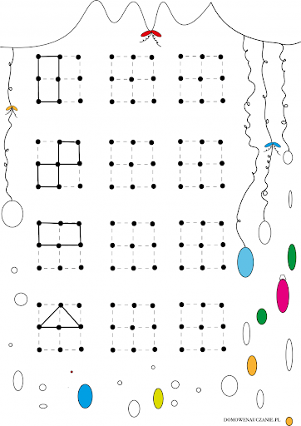

Zad. 2
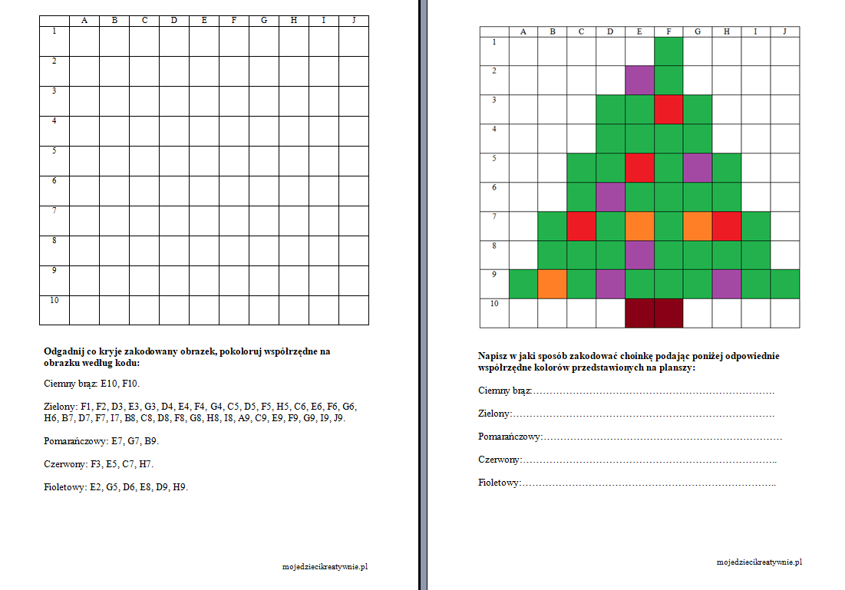

Zad. 3
